**B1b-NW-Kap. 5-Übungen zum Komparativ-Superlativ als Adjektive**

**Übungen:**

1. Wir haben  (**gut)**  Produkte **als** die Konkurrenz
2. Wir bieten Ihnen die  (**gut)**  Produkte auf dem Markt!
3. Bei uns können Sie jetzt  **(viel)** Tomaten als früher für den selben Preis kaufen.
4. In den  **(viel)**  Supermärkten sind die Preise höher als bei uns.
5. Die Alpen, die Pyrenäem, der Apennin, die Karpaten und der Ural sind die fünf  (**groβ)** Gebirge in Europa.
6. Der  **(hoch)** Berg Europas steht in den Alpen, der Mont Blanc mit 4810 m.
7. In Afrika findet man das  **(schnell)** Landtier, den Gepard, er rennt 90-120 km/h.
8. Aber ein  **(schnell)** Tier ist ein Vogel, der Wanderfalke, im Sturzflug erreicht er 322 km/h.

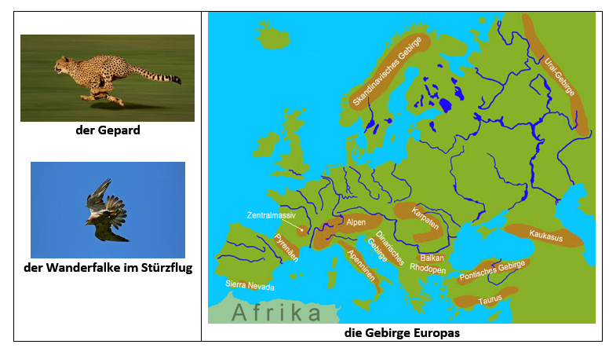

**LÖSUNGEN:**

1. Wir haben **bessere** Produkte **als** die Konkurrenz
2. Wir bieten Ihnen die **besten** Produkte auf dem Markt!
3. Bei uns können Sie jetzt **mehr** Tomaten als früher für den selben Preis kaufen.
4. In den **meisten** Supermärkten sind die Preise höher als bei uns.
5. Die Alpen, die Pyrenäem, der Apennin, die Karpaten und der Ural sind die fünf **gröβten** Gebirge in Europa.
6. Der **höchste** Berg Europas steht in den Alpen, der Mont Blanc mit 4810 m.
7. In Afrika findet man das **schnellste** Landtier, den Gepard, er rennt 90-120 km/h.
8. Aber ein **schnelleres** Tier ist ein Vogel, der Wanderfalke, im Sturzflug erreicht er 322 km/h.